INSTITUCIÓN EDUCATIVA
INEM “JORGE ISAACS” DE CALI

Asignatura: Ofimática I Docentes: Ofimática

CREACIÓN DE FORMATOS CONTABLES
COMPETENCIAS A LOGRAR
- Clasificar, preparar, codificar y registrar cuentas, facturas y otros estados financieros de acuerdo con procedimientos establecidos, usando sistemas manuales y computarizados.
- Elaborar comprobantes de ingreso, egreso y otros documentos contables.
- Elaboro los documentos comerciales, contables y títulos valores teniendo en cuenta normas contables y comerciales.
- Conozco y utilizo la hoja de cálculo como apoyo al sistema organizacional para la solución de problemas en el área contable.

ACTIVIDAD 5 - II PERIODO
- Utiliza la hoja de cálculo u otro programa que desees, para diseñar los 3 formatos contables, que se muestran en las imágenes:

COMPROBANTE DE EGRESO
COTIZACIÓN
RECIBO DE CAJA

- Los datos de cada documento deben ser los suyos.
- Guarde el archivo con el nombre: “Formatos contables” para que lo presente en la clase después de vacaciones.
Profe Diana Y Martha
COMPROBANTE DE EGRESO
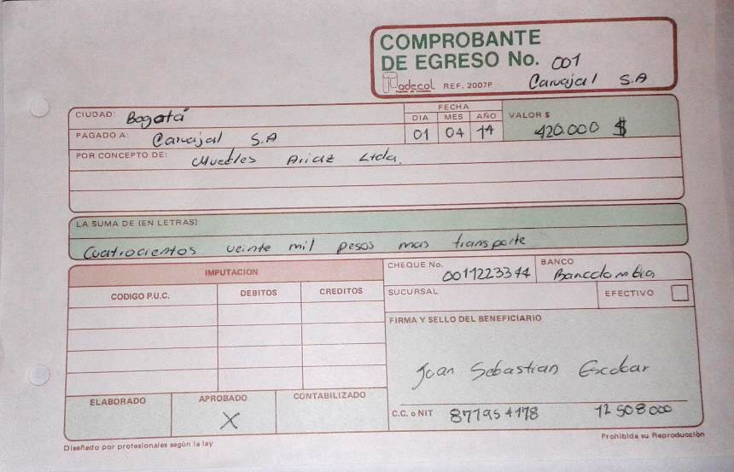
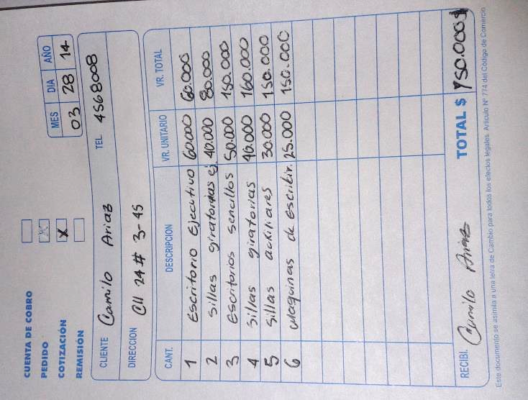
COTIZACION

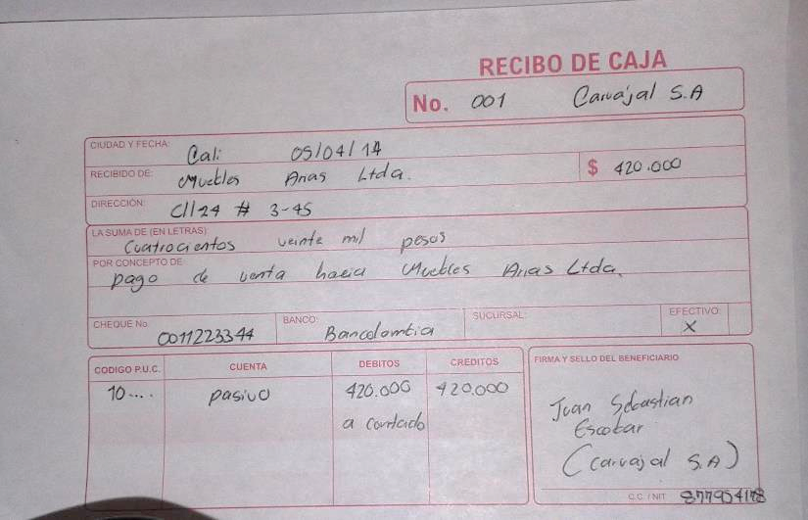
RECIBO DE CAJA

